邮政快递录取通知书查询
很多同学想知道大学录取通知书的邮寄状态，下面小编为大家介绍一下邮政快递录取通知书查询相关内容，供参考。

录取通知书什么时候发放
大学录取通知书是根据各省市录取批次上进行发放的，一般提前批录取批次通知书会率先发出，发出时间在7月初，提前批录取的考生会先陆续收到录取通知书，本科批次考生大学录取通知书发放时间上，一批为7月15号左右，二批为26号左右，专科批次录取通知书则会在8月中旬发放。

邮政快递录取通知书查询
官网入口：https://www.ems.com.cn/?from=openv
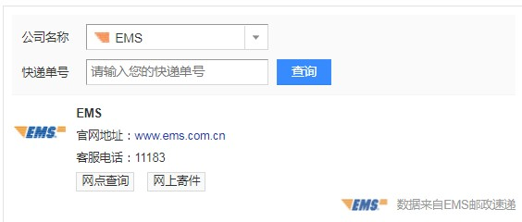

大学录取通知书邮寄状态查询方法介绍
大学录取通知书邮寄状态查询上可以通过一下方式：
1.可以登陆填报志愿的官方网站，查询录取情况。
2.打电话咨询老师，让老师帮忙查询。
3.用手机查询，手机编辑短信：GKDA＋准考证号＋6位数信息查询密码发送到10659200111查询。
4.可以直接打热线电话：118320查询。
具体操作如下：
1.网站和微信平台查询
2.登录所在省的招生网，在录取动态查询页面，由考生输入考生号和密码查询。所在省招生微信公众号的自定义菜单中也可以直接进行查询。
3.声讯查询
考生拨打全省统一的声讯号码查询录取信息。
4.短信查询
5.现场查询
考生也可到市州、县市区招考机构查询高考录取信息。

